GuardianAI Tài liệu dự án
  - Kiến trúc công nghệ luồng hoạt động và hướng dẫn demo
Phiên bản tài liệu 1 | Cập nhật ngày 28 tháng 10 năm 2026
GuardianAI tiếp nhận tình huống bằng hội thoại, điều phối nhiều nhánh liên hệ trong ứng dụng, kiểm tra khả năng hỗ trợ rồi đề xuất nơi tiếp nhận và tuyến đi. Khi phản hồi thay đổi, hệ thống đánh giá lại kế hoạch, cập nhật cho AI đồng hành và bản đồ, đồng thời lưu lịch sử để đối chiếu diễn biến.
Giá trị của dự án nằm ở việc biến những phản hồi rời rạc thành phương án có điều kiện và có bằng chứng. Một nơi nghe máy chưa đồng nghĩa đồng ý tiếp nhận; một câu đồng ý chưa đủ nếu cửa vào, thời hạn hoặc giới hạn di chuyển chưa phù hợp. Hệ thống cần làm rõ các điểm đó trước khi hướng dẫn người dùng.
Tài liệu dành cho người đọc muốn hiểu sản phẩm, thành viên phát triển, người vận hành demo và người đánh giá dự án. Các chương đầu giải thích mục tiêu và cơ chế; các chương sau hướng dẫn từng màn hình, cấu hình, trình diễn và kiểm tra kết quả.
Phạm vi hiện tại là bản demo web. Các nhánh liên hệ diễn ra trong GuardianAI hoặc với đối tác mô phỏng; tài liệu không hướng dẫn gọi cửa hàng hay cơ quan khẩn cấp ngoài đời. Ảnh chụp lấy từ bản chạy riêng với AI OFF và dữ liệu demo. Mã nguồn có tích hợp model live nhưng các kết quả kiểm chứng được ghi riêng, không suy ra từ giao diện.
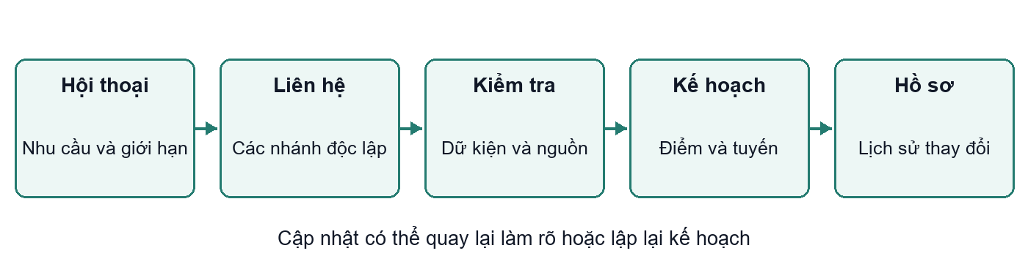
Hình 1 Luồng giá trị từ hội thoại tới phương án và hồ sơ
Mục lục
1 Tổng quan và giá trị của dự án 3
2 Phạm vi và trạng thái triển khai 4
3 Kiến trúc và các vai trò agent 5
4 Các mô hình AI và lý do sử dụng 7
5 Công nghệ đang sử dụng và lựa chọn kiến trúc 8
6 Luồng từ hội thoại tới nhiệm vụ khẩn cấp 9
7 Hội thoại song song và dữ liệu có cấu trúc 10
8 Chọn điểm tiếp nhận và quyết định tuyến 11
9 Realtime và vòng đời của kế hoạch 12
10 Báo cáo liên tục và hồ sơ đối chiếu 13
11 Bản đồ màn hình và chức năng từng khu vực 15
12 Cài đặt và cấu hình vận hành 25
13 Hướng dẫn sử dụng cho từng vai trò 26
14 Kịch bản demo một máy trong năm phút 28
15 Demo nhiều máy và giọng nói với AI 29
16 Mười trường hợp reset và replay 30
17 Quyền riêng tư và kiểm soát thực thi 31
18 Kiểm thử và mức độ kiểm chứng 32
19 Vận hành và xử lý sự cố 33
20 Hướng dẫn cho người phát triển và tra cứu nguồn 34

1 Tổng quan và giá trị của dự án

Bài toán cần giải quyết
Người đi một mình có thể cần hỗ trợ trong lúc khó thao tác điện thoại hoặc khó tự tổng hợp thông tin. Họ cần một nơi có người cho phép vào chờ, nhưng không biết nơi nào sẵn sàng, đi vào cửa nào, còn nhận bao lâu và người thân có thể giúp đến mức nào. Một danh sách địa điểm trên bản đồ không trả lời được những câu hỏi đó.
GuardianAI đặt hội thoại ở đầu luồng: người dùng nói tình huống và những giới hạn thực sự của mình. Các nhánh liên hệ làm việc song song để lấy thông tin từ những bên đã tham gia mạng lưới. Backend chuyển phản hồi thành dữ kiện có cấu trúc, loại phương án không phù hợp, rồi dùng planner và bộ định tuyến để tạo đề xuất có thể kiểm tra.

Giá trị cho từng nhóm người dùng
Nhóm | Nhu cầu | Giá trị mà GuardianAI hướng tới
Người cần hỗ trợ | Có người đồng hành và biết bước tiếp theo | Hội thoại ngắn, tổng hợp khả năng tiếp nhận, hướng dẫn theo kế hoạch đã chấp nhận
Người thân | Biết tình hình và cách mình có thể giúp | Nhận cảnh báo trong app, báo giữ liên lạc hoặc đi đón, cung cấp thời gian đến nếu biết
Điểm tiếp nhận | Hiểu yêu cầu và nêu đúng điều kiện | Hội thoại riêng với AI, xác nhận cửa gặp, loại hỗ trợ, điều kiện và thay đổi khả năng
Người vận hành demo | Thể hiện được hoạt động thực của agent | Theo dõi nhánh song song, transcript, validation, lý do lựa chọn và cập nhật kế hoạch
Người đánh giá dự án | Kiểm tra lời giải có căn cứ | Xem bằng chứng, nguồn định tuyến, lịch sử quyết định và các giới hạn kiểm chứng

Giá trị có thể chứng minh trong demo
Một demo thuyết phục cần làm lộ rõ quan hệ giữa đầu vào và quyết định: đổi lời đối tác phải có khả năng đổi trạng thái hợp lệ; câu mơ hồ phải sinh câu hỏi lại; nơi gần nhưng vi phạm giới hạn phải bị loại; thu hồi phải làm mất hiệu lực kế hoạch cũ. Những kết quả này quan trọng hơn việc chỉ thấy nhiều ô mang tên agent hoặc một đường được vẽ trên bản đồ.
Dự án chưa có số liệu chứng minh giảm rủi ro, giảm thời gian cứu trợ hay hiệu quả ngoài thực địa. Giá trị hiện được thể hiện bằng luồng demo, cấu trúc kiểm tra, lịch sử có thể đọc lại và kiểm thử phần mềm. Các số liệu tác động cần được đo trong một chương trình đánh giá riêng.

2 Phạm vi và trạng thái triển khai

Những phần đã có trong mã nguồn
Nhóm chức năng | Nội dung hiện có | Điều cần hiểu đúng
Hội thoại | AI đồng hành bằng Realtime và xử lý text | Chỉ có phản hồi live khi cấu hình, quota và consent cho phép
Điều phối | Nhiều nhánh APP hoặc mô phỏng chạy song song | Backend kiểm soát trạng thái và quyền thực thi
Hiểu phản hồi | Trích xuất có quote và validation, hỏi lại có giới hạn | Fallback hiểu một tập cách diễn đạt bảo thủ
Quyết định | GPT chọn nơi và phân loại tuyến hợp lệ | Có đường dự phòng bằng quy tắc khi model không sẵn sàng
Bản đồ | CITY, tuyến và chỉ dẫn cập nhật theo trạng thái | Vị trí, cảnh báo và lịch sử sự cố trong CITY có thành phần mô phỏng
Người thân | Giữ liên lạc, đi đón, không thể giúp và số phút tự cung cấp | Không suy ra ETA hoặc điểm đón chưa được xác nhận
Bàn giao | Hai phía xác nhận cho cùng kế hoạch | Đến gần tọa độ chưa hoàn thành bàn giao
Hồ sơ | Timeline, replay, báo cáo và chuỗi phiên bản | Chưa có chữ ký số hoặc lưu trữ bất biến độc lập

Ba loại trạng thái cần phân biệt
AI OFF hoặc FALLBACK mô tả việc có sử dụng model hay không. SIMULATION, APP hoặc nguồn SIMULATED mô tả dữ liệu và kênh thực hiện. Một model có thể chạy thật để phân tích một đối tác mô phỏng; điều đó không biến đối tác, tọa độ hoặc cảnh báo mô phỏng thành thông tin đã xác minh ngoài đời.
Trong bản chạy được cập nhật gần nhất, server cổng 3000 được khởi động với AI_PROVIDER=OFF ở môi trường tiến trình để không dùng quota model. File key không bị thay đổi. Khi có quota, cần khởi động lại server bằng cấu hình bình thường rồi bật AI cho phiên; nút bật AI trên trang không ghi đè được công tắc OFF của tiến trình.

Những phần chưa thuộc cam kết của bản demo
Chưa có kiểm chứng chất lượng hội thoại AI live trên nhiều thiết bị thật, chưa đánh giá toàn bộ dữ liệu tuyến thực địa, chưa có TURN cho mọi điều kiện mạng P2P và chưa có hệ chạy job nhiều replica. Không có tích hợp số điện thoại thật trong luồng trình diễn. Không tuyên bố ứng dụng xác định chắc chắn nguy hiểm hoặc chọn được tuyến an toàn nhất.

3 Kiến trúc và các vai trò agent

Ba lớp của hệ thống
Lớp giao diện gồm điện thoại của nhân vật, command center, trang Calls, điều khiển và trang người nhận. Lớp điều phối nằm trong backend Node.js, giữ incident, kiểm tra quyền, chạy các nhánh, cập nhật kế hoạch và lưu dữ liệu. Lớp năng lực bên ngoài gồm model OpenAI và các adapter bản đồ hoặc thoại được cấu hình; những năng lực đó không tự có quyền thực thi ngoài policy của backend.
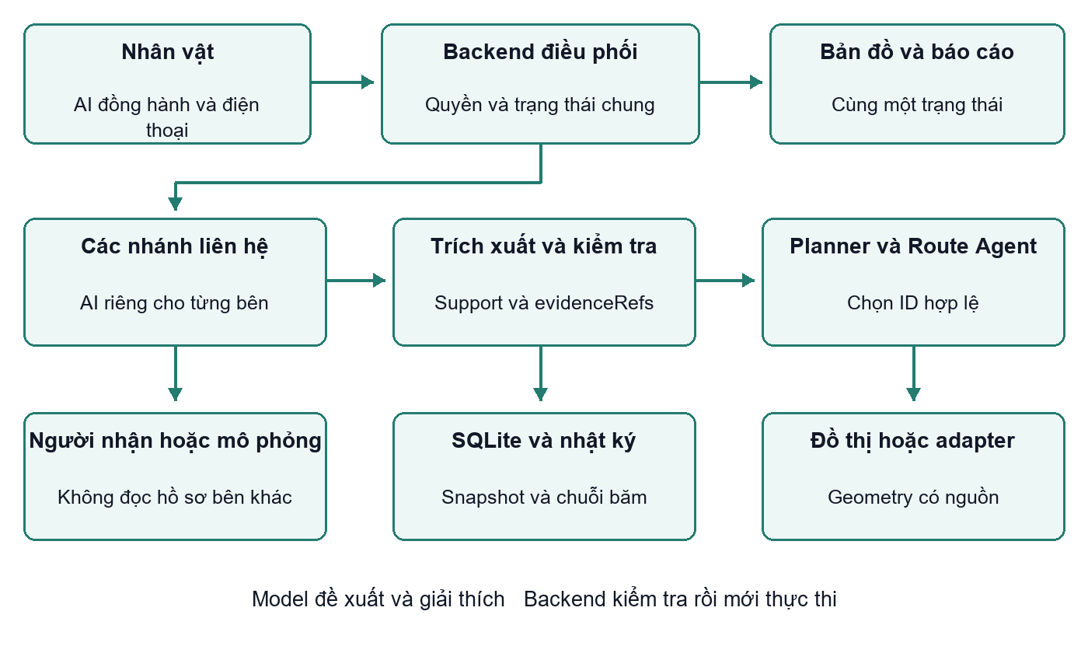
Hình 2 Kiến trúc triển khai và ranh giới thực thi
Đọc sơ đồ từ trên xuống: hội thoại của nhân vật tạo yêu cầu trong backend, rồi backend mở các nhánh liên hệ và kiểm tra kết quả. Điểm và tuyến không đi thẳng từ một câu trả lời của model sang bản đồ; chúng phải qua dữ liệu có nguồn và quyền chấp nhận của người dùng. Các nhánh gửi dữ kiện về cùng một incident để AI đồng hành và giao diện luôn có thể đối chiếu cùng phiên bản.
Lớp lưu trữ nhận các cập nhật của luồng này, không chỉ lưu màn hình cuối. Vì vậy người trình diễn có thể giải thích tại sao một lời đồng ý chưa đủ điều kiện, tại sao tuyến cũ bị gỡ và thông tin nào tạo đề xuất mới. Các mũi tên trong hình biểu diễn luồng trách nhiệm và dữ liệu; không khẳng định mỗi hộp là một tiến trình LLM riêng.

Vai trò và trách nhiệm
Vai trò | Đầu vào chính | Công việc | Đầu ra
AI đồng hành | Lời người dùng và tóm tắt mới nhất | Hỏi nhu cầu, gọi tool, giải thích và hướng dẫn | Yêu cầu hành động và lời đáp cho nhân vật
Coordinator | Trạng thái incident và kết quả nhánh | Phân phối tác vụ, quản lý vòng đời, gọi planner | Phiên bản kế hoạch và sự kiện
Agent liên hệ | Nhu cầu tối thiểu và lịch sử nhánh riêng | Hỏi đối tác, làm rõ phần thiếu | Transcript và kết quả có cấu trúc
Đối tác mô phỏng | Hồ sơ riêng và lịch sử của mình | Trả lời theo khả năng được gán | Phản hồi text có nhãn mô phỏng
Trích xuất và Verification | Câu trả lời gốc, schema, giới hạn | Tách dữ kiện và kiểm tra điều kiện | Support, checks và evidenceRefs
Planner | Các nơi đã qua lọc và dữ liệu tuyến | So sánh và chọn điểm tiếp nhận | ID điểm, lý do và bằng chứng
Route Agent | Điểm hợp lệ, đồ thị hoặc adapter tuyến | Tạo lựa chọn, gọi quyết định GPT, theo dõi thay đổi | Tuyến, đánh giá và yêu cầu lập lại kế hoạch
Monitoring và Policy | Vị trí, thời hạn, generation và quyền | Phát hiện dữ liệu mất hiệu lực, chặn thực thi sai | Trạng thái tạm dừng hoặc sự kiện kiểm soát

Multi agent trong dự án có nghĩa gì
Các phiên AI có vai trò và ngữ cảnh riêng, có thể làm việc ở những nhánh độc lập và gửi kết quả về bộ điều phối. Cùng một tên model có thể phục vụ nhiều vai trò; không bắt buộc mỗi vai trò dùng một model khác nhau hoặc chạy một tiến trình riêng.
Đây là kiến trúc nhiều agent được backend điều phối. Coordinator, kiểm tra quyền, bộ định tuyến và vòng ticker vẫn chứa logic lập trình xác định. Các ô Voice, Risk, Verification hoặc Monitoring trên giao diện không đồng nghĩa tất cả đều là một LLM tự chủ. Sự kết hợp này giúp AI hiểu nội dung nhưng giữ quyền cập nhật trạng thái ở nơi có thể kiểm tra và kiểm thử.

4 Các mô hình AI và lý do sử dụng

Mô hình mặc định trong mã nguồn
Thành phần | Mặc định | Cấu hình | Mục đích trong dự án
Phân tích text và suy luận | gpt-4.1-mini | AI_MODEL | Phân tích tình huống, hội thoại text, trích xuất và quyết định có schema
Hội thoại giọng nói | gpt-realtime | AI_REALTIME_MODEL | Trao đổi âm thanh hai chiều và gọi công cụ qua WebRTC
Chép lời giọng nói đầu vào | gpt-4o-mini-transcribe | Gán trong cấu hình phiên Realtime | Tạo transcript để lưu và dùng làm bằng chứng xử lý
Dự phòng | Bộ luật và hồ sơ kịch bản | AI_PROVIDER=OFF hoặc lỗi/budget | Giữ demo chạy được, gắn nhãn rõ nguồn dự phòng

Các giá trị trên là mặc định của code, không khẳng định một request cụ thể đã chạy bằng model đó. Tên model có thể được ghi đè trong môi trường; kết quả thực tế cần đối chiếu model và request ID trong lịch sử gọi. Tài liệu không đưa bảng giá vì giá/quyền model có thể thay đổi. [T1][T2]

Vì sao tách text và Realtime
Phần phân tích và lựa chọn cần đầu ra JSON có thể kiểm tra trước khi cập nhật incident. Responses API với Structured Outputs được dùng cho đầu ra này; Zod kiểm tra lại cấu trúc và backend kiểm tra quan hệ với dữ liệu nguồn. Realtime phục vụ nhịp nói nghe tự nhiên và tool gọi hành động, thay vì buộc người dùng chờ chu trình đọc text rồi phát giọng riêng. Chép lời vẫn cần thiết vì tín hiệu âm thanh được xử lý và thời điểm transcript tới có thể khác thời điểm tool được gọi. [T2][T3]
Việc dùng một model text chung cho nhiều task giảm số cấu hình cần vận hành trong bản demo. Đây là lựa chọn triển khai của dự án, chưa phải kết luận benchmark rằng model đó tốt nhất cho mọi vai trò. Muốn đổi model cần chạy lại bộ đánh giá chất lượng, độ trễ, schema và chi phí, không chỉ thay tên trong môi trường.

Các task và quyền của model
Task | Model được trả gì | Model không được làm
ANALYZE | Ý định, mức hỗ trợ đề xuất, điều chưa biết, lời đáp | Tự kết luận đã có cứu hộ hoặc tạo kết quả liên hệ
CONTACT và PARTNER | Câu hỏi hoặc câu trả lời trong nhánh | Đọc hồ sơ ẩn của bên khác hoặc kết quả mong muốn
Trích xuất support | Dữ kiện kèm quote nguyên văn và chỉ số lượt | Lấy lời Guardian AI làm xác nhận của đối tác
PLAN | selectedPlaceId trong ELIGIBLE | Tạo địa điểm mới hoặc chọn nơi chưa đủ điều kiện
ROUTE_DECISION | selectedRouteId và đánh giá từng tuyến | Tự vẽ geometry hoặc dùng bằng chứng của tuyến khác
Tool Realtime | Tên công cụ và tham số | Bỏ qua kiểm tra consent, trạng thái hoặc plan ID

API key nằm server trong OPENAI_API_KEY. Task quyết định dùng cấu hình này qua Responses API, không có loại key Decision riêng và chưa tích hợp endpoint Decisions API riêng trong dự án. Đúng schema chưa chứng minh lý do của model đúng; kiểm tra bằng chứng và đánh giá live vẫn cần thiết.

5 Công nghệ đang sử dụng và lựa chọn kiến trúc
Công nghệ | Phiên bản khai báo | Vai trò | Lý do phù hợp với bản demo
Next.js App Router | 16.4.3 | Trang web và API Node trong một repository | Chia sẻ type, cấu hình và quy trình build giữa giao diện và backend
React | 19.3.1 | Giao diện cập nhật theo trạng thái | Các màn hình dùng cùng snapshot, dễ tách panel và tái sử dụng component
TypeScript | Nhánh 5.9 | Hợp đồng dữ liệu và kiểm tra kiểu | Giảm sai khác giữa support, incident, plan và API
Node.js | Yêu cầu từ 24 | Engine, API, timer, EventEmitter và crypto | Có runtime server thống nhất, node:sqlite và SHA-256 tích hợp
SQLite | node:sqlite DatabaseSync | Trạng thái và lịch sử local | Dễ chạy trên một máy, không cần dựng thêm dịch vụ database
Zod | Nhánh 4.1 | Schema API và đầu ra model | Chặn cấu trúc sai và tạo JSON Schema cho model
SSE và polling | HTTP của ứng dụng | Truyền trạng thái, tín hiệu và cập nhật | Server đẩy sự kiện; có đường dự phòng khi proxy không giữ được stream
WebRTC | API trình duyệt | Browser nói với Realtime và P2P riêng | Dùng micro/âm thanh trong web, tách truyền media khỏi trạng thái backend
MapLibre GL JS | Nhánh 5.24 | Hiển thị bản đồ, lớp đường và marker | Vẽ GeoJSON, tuyến mới/cũ và mô hình cửa hàng từ dữ liệu ứng dụng
Lucide React và CSS | Nhánh 0.468 và CSS dự án | Icon, bố cục và trạng thái | Giữ ngôn ngữ giao diện nhất quán, không thêm nền tảng UI mới
tsx và node:test | Nhánh 4.20 và Node | Tests engine, policy, API contract | Chạy kiểm thử TypeScript và mock transport local

Phiên bản thư viện là giá trị trong package.json tại thời điểm tài liệu; package-lock.json khóa dependency cụ thể. SQLite đồng bộ và worker trong một tiến trình thuận tiện cho demo nhưng chưa là kiến trúc job queue nhiều replica. Nếu mở rộng, cần giải quyết khóa công việc, trạng thái dùng chung và phục hồi job trước khi chỉ tăng số server.

Bản đồ và adapter bên ngoài
CITY dùng đồ thị đường Thủ Thiêm từ dữ liệu có trong repository, kết hợp các thuộc tính/cảnh báo phục vụ mô phỏng. MapLibre là lớp hiển thị; bộ tính đường nằm trong city.ts, không phải model tự suy ra đường từ ảnh bản đồ. Tiles nền có thể cần Internet dù đồ thị tính đường đã có local. [T4]
Google Places và Routes là adapter tùy chọn, cần key và cấu hình tương ứng. Địa điểm tìm được công khai không đồng nghĩa đối tác đã đồng ý nhận liên hệ hay hỗ trợ. Adapter Google hiện trả một tuyến; không có tuyến thay thế thì hệ thống không bịa thêm. Cloudflare quick tunnel cung cấp URL HTTPS cho demo nhiều máy; URL có thể đổi và phải trỏ đúng backend đang giữ token.

6 Luồng từ hội thoại tới nhiệm vụ khẩn cấp

Nhận tình huống và nhu cầu
Người dùng mở màn hình điện thoại và bắt đầu hội thoại với Guardian. Lời nói hoặc text được xử lý để hiểu tình huống, nhưng các giới hạn cần dựa vào thông tin được cung cấp: nói công khai hay kín đáo, có thể tiếp tục di chuyển không, quãng đi bộ tối đa nếu có và những điều từ chối. Trường chưa biết giữ null hoặc trạng thái chưa xác nhận; không tự suy ra từ một câu chuyện giả định hay lời kể về người khác.
Ví dụ người dùng nói “Tôi cần chỗ chờ kín đáo, tôi không đi vào ngõ”. Hệ thống có thể ghi nhu cầu kín đáo và giới hạn ngõ. Nếu người dùng chưa nói đi được bao xa thì maxWalkMeters chưa có giá trị. Trường hợp đang bị thương hoặc không thể di chuyển cần phản ánh đúng vào nhu cầu; không mặc định luôn có nơi đi bộ tới được.

Chuyển sang điều phối hỗ trợ
1. AI hoặc nút SOS đưa yêu cầu vào backend. Yêu cầu mơ hồ có thể cần xác nhận; tín hiệu nguy hiểm rõ còn có bộ phát hiện sự kiện khẩn cấp trong code.
2. Backend tạo/cập nhật incident, generation, trạng thái và thời điểm SOS. Tuyến đi tự do cũ được gỡ khỏi luồng hỗ trợ để không hiện lại khi kế hoạch tiếp nhận bị hủy.
3. Coordinator tìm các nơi ứng viên từ adapter và mạng lưới đã tham gia. Mỗi nơi có nguồn, thời điểm dữ liệu, khả năng được liên hệ và trạng thái xác minh.
4. Người thân được báo trong app theo cơ chế hiện có. Các đối tác đủ điều kiện nhận liên hệ được đưa vào các nhánh song song.
5. Nhánh hoàn thành sớm có thể tạo phương án tạm thời nếu đủ điều kiện; không chờ nơi im lặng. Một nhánh timeout không được chặn toàn bộ nhiệm vụ.
6. Kết quả mới được kiểm tra và so sánh; AI đồng hành nhận tóm tắt của trạng thái hiện hành. Model không phải nguồn quyền cuối để thay đổi incident.

Phân biệt xác nhận và hành động
Nghe máy chỉ chứng minh một kết nối/tiếp nhận thông báo đã xảy ra. Xác nhận hỗ trợ phải dựa vào câu trả lời của đối tác và điều kiện cần thiết. Chấp nhận kế hoạch là quyết định của nhân vật đối với một plan ID cụ thể. Hoàn thành bàn giao là bước khác, đòi hỏi xác nhận hai phía. Tách các mốc này giúp tránh kết luận vượt quá dữ liệu đã có.

7 Hội thoại song song và dữ liệu có cấu trúc

Mỗi nhánh biết những gì
Agent liên hệ biết nhu cầu tối thiểu và lịch sử cuộc trao đổi của mình. Đối tác mô phỏng biết hồ sơ riêng cùng lịch sử riêng, không nhận điều kiện của bên khác hoặc chỉ thị phải thắng. Planner nhận dữ kiện đã trích xuất/kiểm tra; không mặc định nhận toàn bộ transcript của mọi người. Người thật dùng trang /r/token để tham gia và trao đổi riêng với AI.
Luồng nhận cuộc gọi chính là Trả lời bằng AI hoặc Nói với Guardian AI. AI người thân không còn tool tự chuyển cuộc thoại sang nhân vật. Gọi trực tiếp được giữ ở mục tùy chọn và là một kênh khác; nó không chứng minh rằng AI đã thu thập được thông tin.

Cấu trúc Support
Trường | Ý nghĩa | Quy tắc xử lý
decision | UNKNOWN, CLARIFY, ACCEPTED, DECLINED, EXPIRED, REVOKED | Câu mơ hồ không tự trở thành ACCEPTED
supportTypes | Chỗ chờ, nhân viên đón, hỗ trợ liên hệ gia đình | Cần loại hỗ trợ thực sự phù hợp yêu cầu
entrance | Cửa vào hoặc điểm gặp | Giữ chưa biết nếu chưa được xác nhận
conditions | Điều kiện tiếp nhận | Không mặc định không có điều kiện khi đối tác chưa nói
validUntil | Hạn còn nhận hỗ trợ nếu có | Kiểm tra lại hiệu lực, không lấy confidence thay thời hạn
discreet và requiresMovement | Khả năng kín đáo và yêu cầu di chuyển | Đối chiếu nhu cầu được người dùng cung cấp
viaAlley | Thông tin lối vào có qua ngõ không | Không coi mọi đoạn thực địa đã được xác minh chỉ vì trường này có giá trị
missing và checks | Dữ kiện thiếu và điều kiện chưa đạt | Là căn cứ hỏi lại hoặc chưa đưa vào phương án
updatedAt và evidenceRefs | Thời điểm và tham chiếu lượt trả lời | Có thể tìm lại câu gốc để kiểm tra dữ kiện

Vòng làm rõ và bằng chứng
Đối tác nói “chắc được” làm nhánh còn CLARIFY. Agent hỏi rõ quyết định và phần thiếu. Đối tác nói “chỉ ở cửa sau” cần làm rõ điểm gặp và các giới hạn liên quan. “Chỉ còn 5 phút” phải được đối chiếu với thời gian đến đáng tin; không có ETA phù hợp thì phương án có thể chưa đủ điều kiện.
Trong chế độ model text, fact phải có quote nguyên văn và chỉ số lượt. Bộ kiểm tra từ chối giá trị không có trong quote hoặc xác nhận lấy từ lời Guardian AI. Với giọng nói, hàng chờ transcript đợi bản chép lời gốc và việc lưu hoàn thành trước khi tool xác nhận được xử lý. Lỗi chép lời hoặc thiếu transcript không được thay bằng ghi chú do model tự viết.
Các nhánh demo mô phỏng có giới hạn ba lượt. Mỗi nhánh tối đa chín request hội thoại/trích xuất, tổng 30 request nhóm này cho incident; deadline model của nhánh là 18 giây. Luồng người thật giữ timeout nhận/quyết định và các ràng buộc callback của engine; không nên diễn giải giới hạn nhánh mô phỏng thành giới hạn tổng thời lượng mọi phiên âm thanh live.

8 Chọn điểm tiếp nhận và quyết định tuyến

Backend lọc trước khi model lựa chọn
Backend loại các nơi chưa xác nhận rõ, thiếu hỗ trợ phù hợp, vi phạm giới hạn, hết thời hạn hoặc không có tuyến kiểm tra được. Sau đó planner GPT chỉ được chọn selectedPlaceId trong danh sách hợp lệ. Bằng chứng phải thuộc nơi được chọn. Khi AI không sẵn sàng, quy tắc dự phòng sử dụng điều kiện và quãng đường có nguồn; không giả là GPT đã ra quyết định.

Route Agent tạo và so sánh tuyến
Sau khi có nơi được chọn, Route Agent tạo tối đa ba tuyến khác geometry trên đồ thị CITY. Nó lấy tuyến cơ sở rồi thử loại tối đa 12 cạnh để tìm lựa chọn khác. Đây là chiến lược tìm đường; cạnh bị loại để tạo phương án khác không đồng nghĩa có báo cáo đường đó nguy hiểm. Các cạnh thực sự bị chặn vẫn được loại trong mọi phương án.
Mỗi tuyến được đối chiếu lại với nhu cầu, loại hỗ trợ và thời hạn. Nếu có nhiều tuyến hợp lệ và AI bật, ROUTE_DECISION đánh giá từng tuyến rồi chọn ID. Backend chặn ID lạ, bằng chứng chéo tuyến, đánh giá trùng hoặc thiếu tuyến. Model được gửi bước đường, cảnh báo và nguồn, không được đưa geometry mới để thực thi.
Chế độ quyết định | Điều xảy ra | Cách giải thích trên demo
AI_LIVE | Model trả lựa chọn tuyến hợp lệ | GPT đã đánh giá các tuyến; dữ liệu nền vẫn có thể là mô phỏng
RULES_FALLBACK | AI OFF, lỗi hoặc hết budget | Tuyến do quy tắc dự phòng chọn, có lý do dự phòng
SINGLE_OPTION | Chỉ còn một tuyến từ nguồn | Không có so sánh nhiều tuyến để tuyên bố
KEPT_CURRENT | Cập nhật nhưng giữ kế hoạch hợp lệ | Tránh đổi hướng liên tục, đặc biệt sau khi đã chấp nhận

Khi điều kiện thay đổi
Đổi cửa hoặc thu hồi có thể làm kế hoạch cũ mất hiệu lực. Backend ngừng dùng phần liên quan, ghi lịch sử và tạo đề xuất mới nếu còn nơi/tuyến phù hợp. Sau khi nhân vật đã chấp nhận, thay đổi đáng kể đòi hỏi chấp nhận lại. Tool accept_route phải mang đúng plan_id đã giải thích; không được lấy câu đồng ý với bản cũ để nhận bản mới.
Điểm cửa được lưu dạng text chưa tự sinh tọa độ cửa riêng. Nếu chỉ đổi cửa mà chưa có tọa độ có nguồn, hệ thống cập nhật điều kiện và cách gặp, không khẳng định đường vẽ đã tới đúng cửa mới. ETA của CITY là chưa biết đối với quyết định có hạn thời gian; không đổi thời gian tính giả định thành ETA live.

9 Realtime và vòng đời của kế hoạch
Backend lưu một trạng thái chung; AI đồng hành và bản đồ đều đọc trạng thái đó. Khi một bên trả lời, dữ kiện đi qua trích xuất và validation rồi replan nếu cần. Trình duyệt nhận sự kiện qua SSE hoặc polling; companionUpdate gửi tóm tắt có cấu trúc vào phiên Realtime đang mở của nhân vật. Người dùng không phải nối cuộc gọi của đối tác sang máy mình để AI biết kết quả.
Mốc | Trạng thái hướng dẫn | Điều người dùng cần thấy
Chưa có nơi phù hợp | NONE hoặc PAUSED | Không có kế hoạch tiếp nhận hợp lệ
Có đề xuất chưa chấp nhận | AWAITING_ACCEPTANCE | Điểm, cửa, điều kiện, lý do và nút chấp nhận
Đã chấp nhận | ACTIVE | Chỉ dẫn theo tuyến hiện hành và cập nhật tiến trình
Tuyến cũ mất hiệu lực | PAUSED hoặc đề xuất mới | Dừng chỉ dẫn cũ, thông báo lý do, yêu cầu xác nhận lại
Chỉ đường tự do trước SOS | FREE_WALK | Hướng dẫn yêu cầu đi bộ, không gọi là nơi đã xác nhận tiếp nhận
Kết thúc hoặc hủy | ENDED | Không thực thi kết quả đến muộn

Thông điệp phối hợp đang đợi được thay bằng snapshot mới nhất, tránh đọc tuần tự nhiều điểm đến đã lỗi thời. Khi một kế hoạch đã chấp nhận mất hiệu lực, client gửi lệnh hủy response/âm thanh cũ nếu người dùng không đang nói. Đây là hành vi đã kiểm tra với transport giả lập; cách model diễn đạt trong hội thoại thật cần đánh giá riêng.
Các cập nhật bình thường đợi nhịp hội thoại phù hợp thay vì cắt mọi câu nói. Đồng bộ realtime ở đây có độ trễ mạng, chép lời, model và validation; không có cam kết độ trễ tuyệt đối. Khi mới mở AI hoặc kết nối lại, AI nhận snapshot hiện tại. Reset tạo incident mới và kết thúc phiên thoại cũ để giữ cô lập; cần mở lại AI đồng hành sau reset.

Giới hạn thời gian và chi phí
Nhóm xử lý | Giới hạn trong code | Ý nghĩa vận hành
ANALYZE và PLAN và ROUTE_DECISION | Dùng chung tối đa 40 request cho incident | Lượt quyết định tuyến không có ngân sách vô hạn riêng
Task phân tích hoặc quyết định | Tối đa 12 giây hoặc cấu hình thấp hơn | Lỗi/timeout có đường dự phòng và audit
Hội thoại và trích xuất nhánh mô phỏng | Tổng 30 request, mỗi nhánh tối đa 9, tối đa 3 lượt | Một nhánh không dùng hết tài nguyên của mọi bên
Phiên Realtime âm thanh | Không được bao phủ bởi bộ đếm 40 request text | Chi phí còn phụ thuộc thời lượng; kết thúc khi không dùng

Backend cấp client secret ngắn hạn cho WebRTC; code đặt hạn cấp secret 120 giây. Đây là hạn của thông tin dùng để thiết lập kết nối, không phải cam kết phiên nói chuyện tự kết thúc sau 120 giây. Key chính vẫn ở server. Vòng theo dõi tuyến chạy theo ticker 2 giây nhưng không gửi model ở mỗi tick.

10 Báo cáo liên tục và hồ sơ đối chiếu

Những gì được lưu
Mỗi lần trạng thái đổi, Store lưu incident trong SQLite. Bảng report_revisions lưu snapshot mới nếu nội dung khác bản trước, kể cả transcript cập nhật ngoài timeline event. Mỗi bản có số thứ tự, thời điểm lưu, hash trước và hash hiện tại. Các snapshot xuất không có owner, cookie hay API key.
Báo cáo schema 2 gồm nhu cầu, transcript từng nhánh, dữ kiện support, câu hỏi thiếu, tất cả kế hoạch và lý do, các tuyến ứng viên, quyết định model, nguồn/ETA, task/model/request ID, timeline, hành trình, lời khai và bàn giao hai chiều. Cơ chế tự dọn incident sau 24 giờ đã được bỏ; dữ liệu đã bị bản cũ xóa thì không được phục hồi bằng tính năng này.
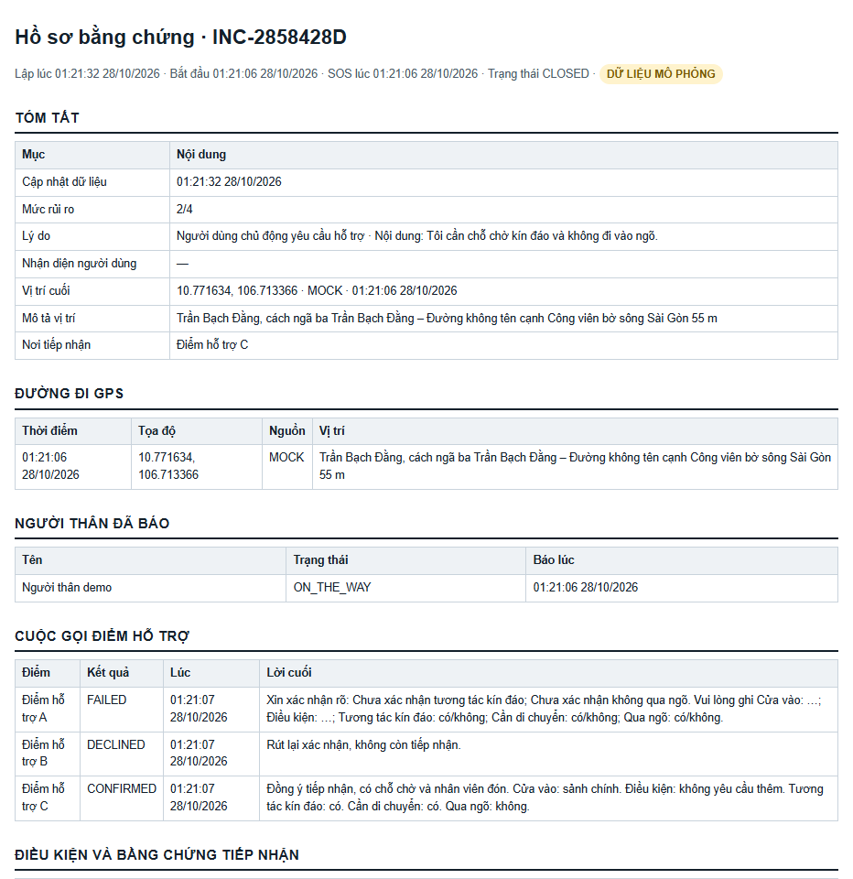
Hình 3 Phần đầu hồ sơ demo và dữ liệu tổng hợp của sự cố

Cách mở và sử dụng hồ sơ
Trong phần phương án, mở Hồ sơ và lịch sử quyết định rồi chọn Mở báo cáo / in PDF. Trang HTML hỗ trợ đọc, in hoặc lưu PDF; thêm format=json vào endpoint evidence để lấy dữ liệu có cấu trúc. report-history trả chuỗi phiên bản cùng kết quả kiểm tra băm. Các endpoint đều cần đúng phiên sở hữu incident.
Bản HTML là ảnh chụp ở lúc tải, cần tải lại để thấy dữ liệu mới. Database và lịch sử vẫn được cập nhật liên tục; chưa có một trang báo cáo riêng tự làm mới theo SSE. Người vận hành có thể lưu bản xuất và head hash ở nơi riêng để đối chiếu khi cần.
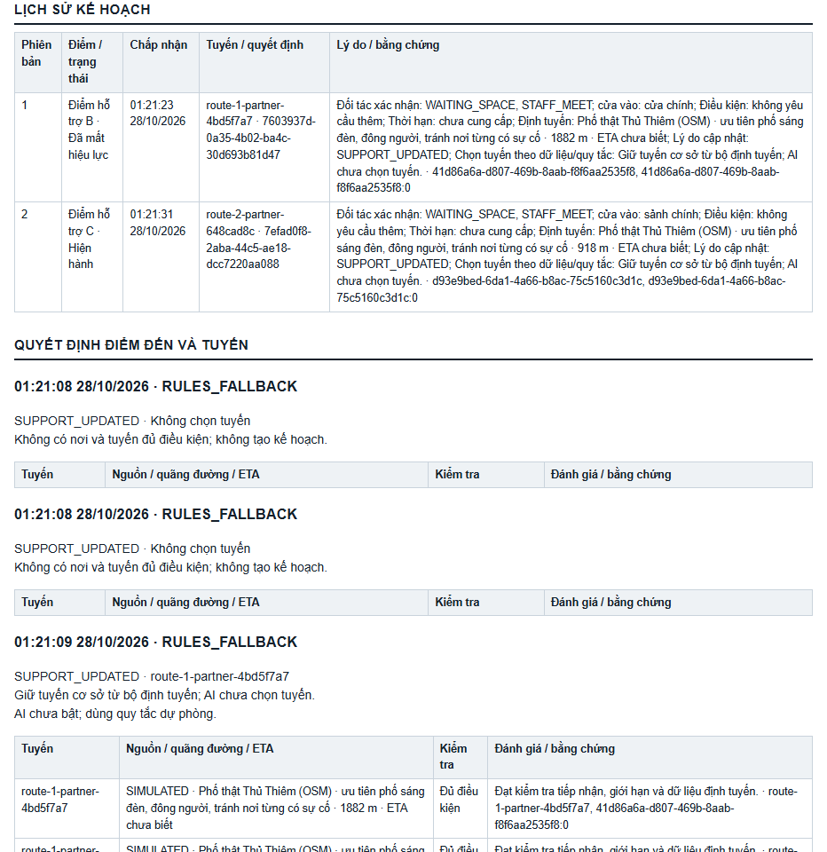
Hình 4 Lịch sử kế hoạch và quyết định tuyến trong hồ sơ demo

Giá trị và giới hạn của mã băm
Chuỗi băm giúp phát hiện nội dung trong một phiên bản bị sửa khi kiểm tra với chuỗi hoặc bản xuất đã giữ. Nó không phải chữ ký số, dấu thời gian độc lập hay kho bất biến trước người có toàn quyền database. Không nên gọi báo cáo này là bằng chứng đã được một bên thứ ba chứng thực. Việc quản lý truy cập, sao lưu và bảo quản bản xuất vẫn cần quy trình vận hành.
Xóa transcript sau khi incident kết thúc cũng xóa replay và lịch sử báo cáo chứa nội dung, cùng các lý do/quyết định dẫn xuất mới, rồi bắt đầu chuỗi từ trạng thái đã xóa nội dung. Đây là thao tác có chủ ý; xuất hồ sơ trước nếu cần giữ bản đối chiếu theo quyền và mục đích sử dụng phù hợp.

11 Bản đồ màn hình và chức năng từng khu vực

Trang tổng quan command center
Đường dẫn /demo/command-center là nơi trình diễn chính. Khung điện thoại bên trái đại diện cho nhân vật; bản đồ ở giữa cho thấy vị trí và tuyến; cột bên phải tổng hợp tình hình, người thân, các cuộc gọi và diễn biến. Thanh Hoạt động agent ở phía trên mở chi tiết mà không thu nhỏ lại bố cục chính.
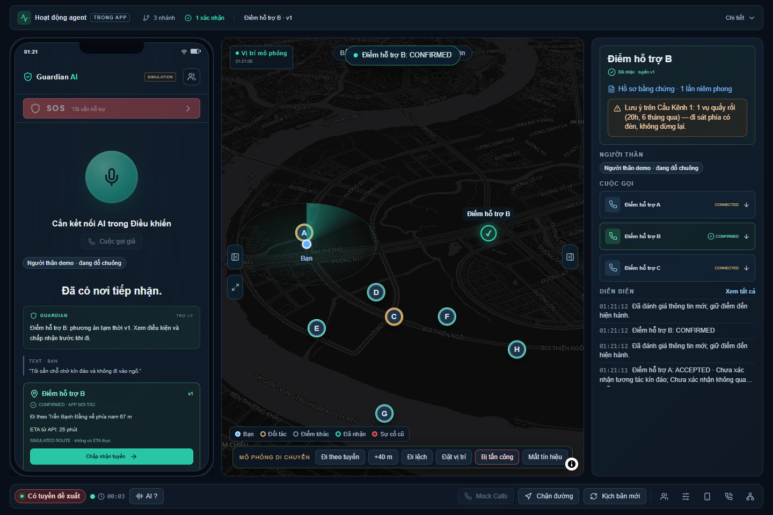
Hình 5 Command center khi đã có phương án tiếp nhận trong phiên demo
Khu vực nhìn trên ảnh | Dùng để làm gì | Khi demo cần chú ý
Điện thoại bên trái | SOS, nói với AI, xem đề xuất và thao tác của nhân vật | AI OFF làm nút giọng nói không sẵn sàng; không giả đang nghe
Bản đồ giữa | Xem vị trí, điểm hỗ trợ, tuyến và di chuyển mô phỏng | Đường vẽ chưa đồng nghĩa đã được người dùng chấp nhận
Cột tình hình bên phải | Xem nơi tiếp nhận, liên hệ và sự kiện mới | Mở từng cuộc gọi để đọc dữ kiện liên quan
Thanh Hoạt động agent | Mở nhánh, transcript, kiểm tra, quyết định | Dùng để giải thích cơ chế thay vì chỉ nhìn đường trên map
Thanh điều khiển phía dưới | Mock Calls, chặn đường, kịch bản mới và các mục vận hành | Các nút mô phỏng chỉ dùng để đưa tình huống vào demo

Bảng hoạt động agent và kịch bản
Mở Chi tiết trên thanh agent. Mục Kịch bản cho phép chọn demo, nhập tình huống và giới hạn, chọn Một máy hoặc Nhiều máy. Mục Theo dõi hiển thị các nhánh song song, transcript của nhánh đang chọn, thông tin đã trích xuất, điều kiện và phương án. Mục Cập nhật cho phép đưa thay đổi có kiểm soát vào demo, xem lịch sử và xử lý người thân/bàn giao theo chức năng hiện có.
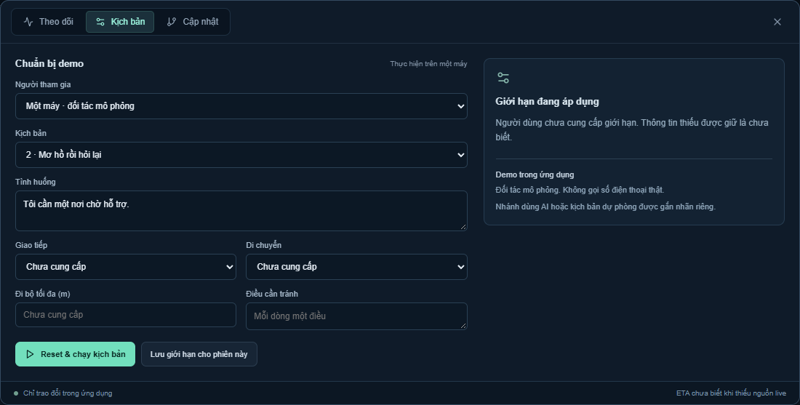
Hình 6 Biểu mẫu kịch bản và các giới hạn do người dùng cung cấp
Nhập các trường mà nhân vật thực sự cung cấp; để trống phần chưa biết. Reset & chạy kịch bản tạo phiên mới và hủy hiệu lực callback của phiên cũ. Với Nhiều máy, cần có đối tác tham gia và đang trực trước khi chạy.
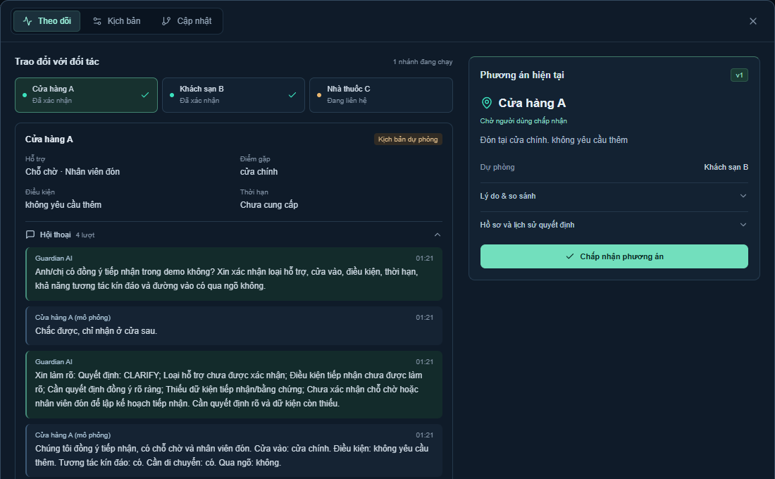
Hình 7 Transcript của nhánh mô phỏng và vòng hỏi lại
Chọn từng nhánh để thấy sự khác nhau giữa câu trả lời gốc và trường được trích xuất. Mục Kiểm tra & bằng chứng dùng để giải thích vì sao còn thiếu thông tin. Mục Lý do & so sánh trong phương án cho biết nơi được chọn, dự phòng và đánh giá tuyến.

Phương án và lịch sử thay đổi
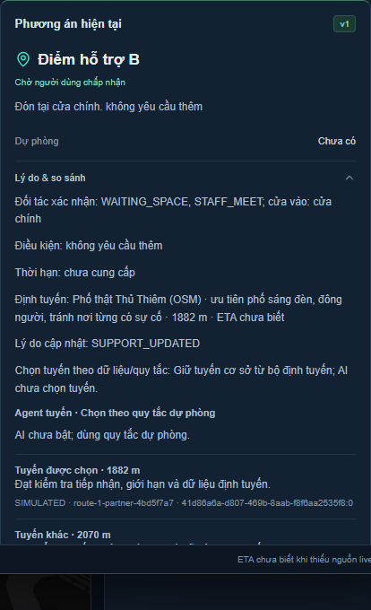
Hình 8 Phương án và so sánh các tuyến trong chế độ AI OFF
Nút Chấp nhận phương án là mốc cho phép hướng dẫn theo kế hoạch hiện hành. Dòng chọn tuyến theo quy tắc hoặc chỉ có một tuyến phải được đọc đúng; ảnh AI OFF không chứng minh GPT đã chọn tuyến. Mở Hồ sơ và lịch sử quyết định để tới báo cáo HTML hoặc JSON phiên bản.
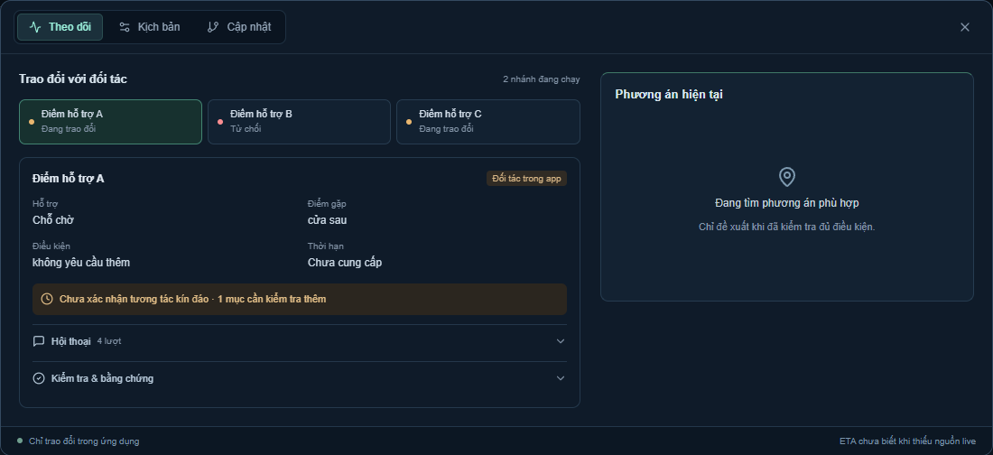
Hình 9 Sau khi nơi đang chọn thu hồi và chưa có phương án phù hợp khác
Khi không còn nơi đủ điều kiện, hệ thống không được để một tuyến tiếp nhận cũ tiếp tục hướng dẫn. Đây là trạng thái cần trình diễn, không phải lỗi phải che bằng cách ép một bên đồng ý. Khi một bên khác xác nhận phù hợp, đề xuất mới được tạo và cần chấp nhận lại.

Mạng lưới và trang người nhận
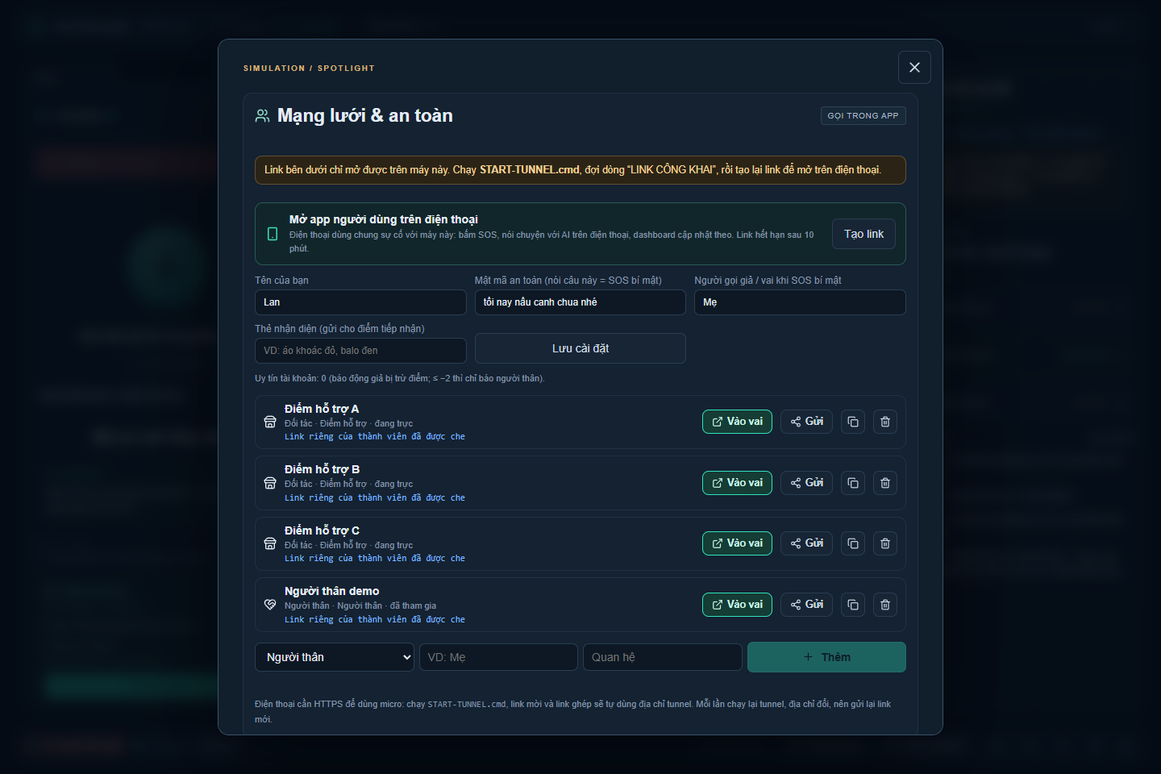
Hình 10 Mạng lưới demo với các link riêng đã được che
Mạng lưới quản lý người thân và điểm đối tác. Vào vai mở trang người nhận trên cùng backend; Gửi hoặc sao chép link dùng để mời thiết bị khác. Mỗi link là quyền riêng của một thành viên, không dùng chung một token cho cả nhóm. Đối tác phải tham gia và đang trực; link tồn tại chưa đồng nghĩa họ sẵn sàng hỗ trợ.
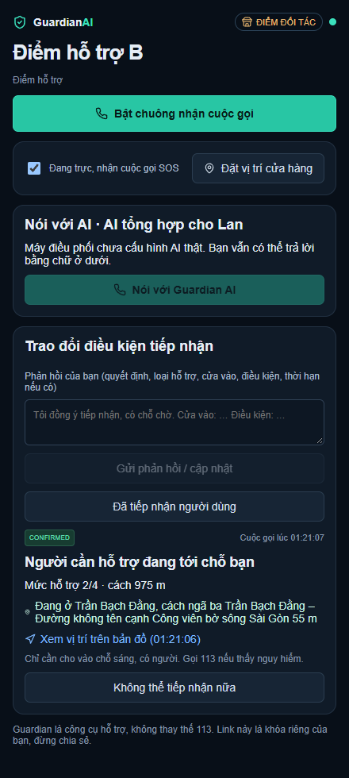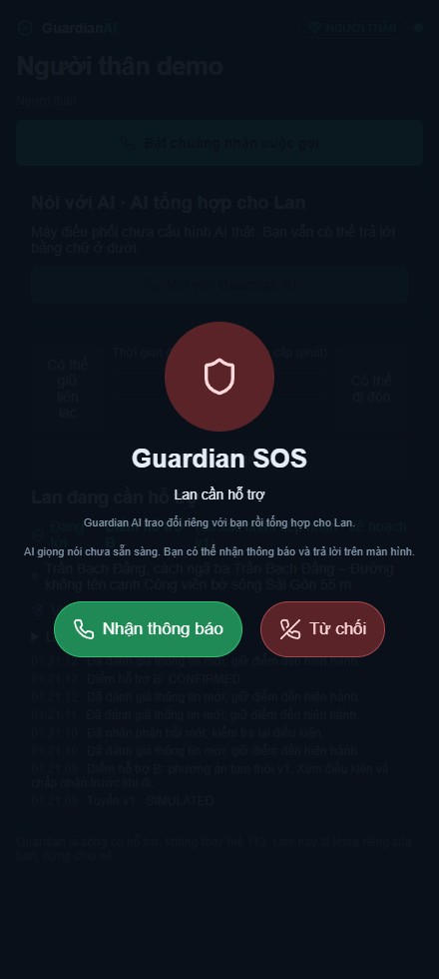
Hình 11 Trang đối tác và người thân trong chế độ AI OFF
Trang đối tác có khu vực trao đổi điều kiện, câu hỏi thiếu, phản hồi text và xác nhận đã tiếp nhận. Trang người thân có khả năng giữ liên lạc, đi đón, không thể giúp và thời gian tự cung cấp. Khi AI live sẵn sàng, nút chính mở hội thoại riêng với Guardian AI. Gọi trực tiếp cho nhân vật nằm trong mục tùy chọn, không phải bước bắt buộc của luồng AI.

Trang Calls và lịch sử sự kiện
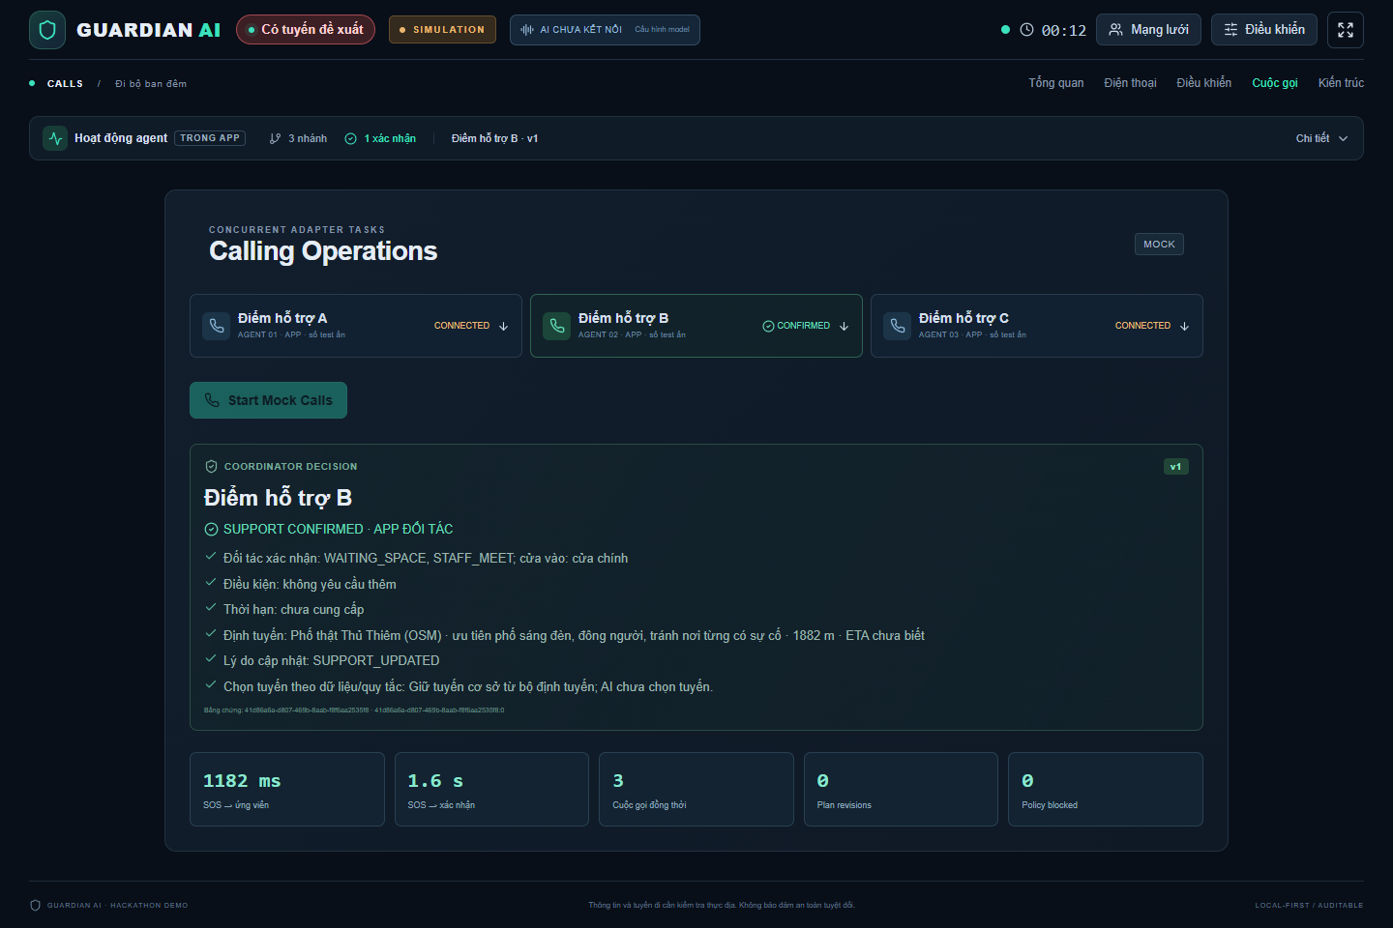
Hình 12 Trang Calls theo dõi các nhánh liên hệ của cùng một phiên
Trang /demo/calls tập trung vào pool cuộc gọi và các transcript. So sánh CONNECTED với CONFIRMED để thấy khác biệt giữa kết nối và dữ kiện tiếp nhận. Kết quả mơ hồ, từ chối hoặc im lặng phải xuất hiện riêng; không dùng tên bên A/B/C như quy tắc cố định cho mọi tình huống.
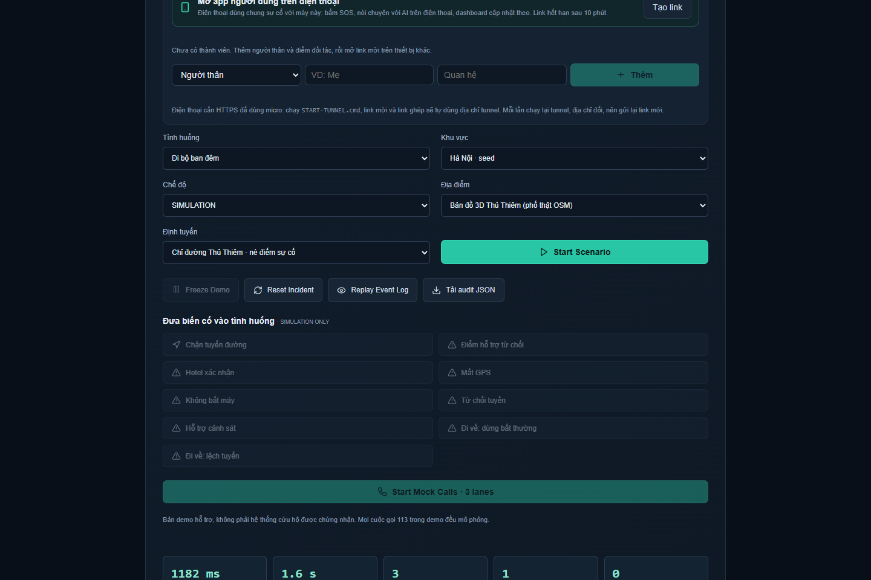
Hình 13 Các thao tác demo và truy xuất lịch sử trong trang điều khiển
Timeline cho biết sự kiện nào xảy ra, bộ phận nào tạo và bằng chứng liên quan. Replay đọc snapshot đã lưu, không chạy lại model hoặc gọi đối tác. Khi đang xem replay, một số nút bị vô hiệu để tránh nhầm lịch sử với trạng thái thực đang chạy.

Trang điều khiển và màn hình điện thoại
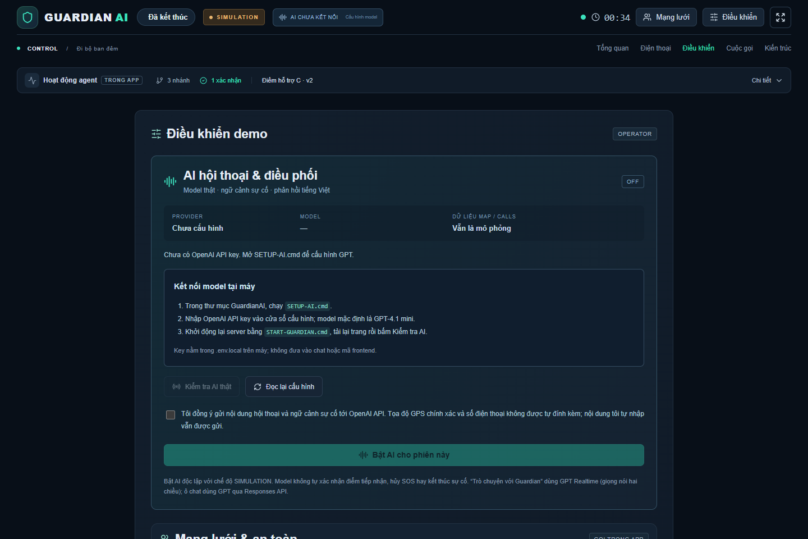
Hình 14 Trang điều khiển với AI settings và cấu hình demo
Trang /demo/control dùng cho người vận hành: cấu hình model, consent, mạng lưới, scenario, adapter, replay và audit. Không dùng thao tác gọi model thật chỉ để kiểm tra giao diện khi chưa có quota. Google adapter cần key và nguồn phù hợp; trong buổi demo offline nên chọn CITY hoặc FIXTURE.
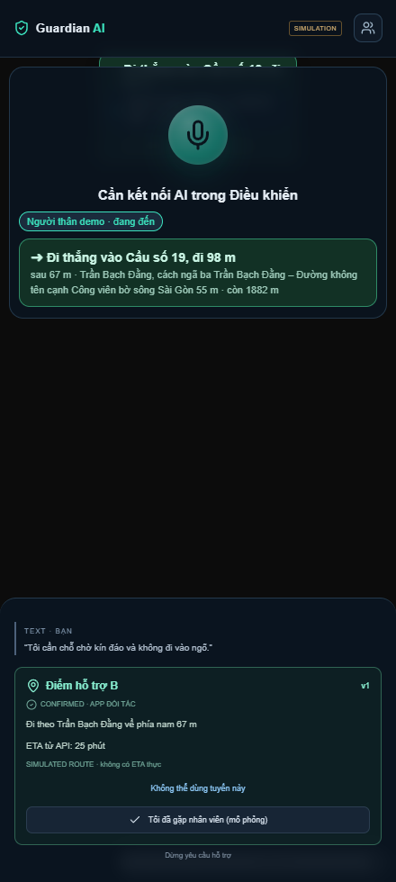
Hình 15 Màn hình nhân vật khi kế hoạch đã được chấp nhận
Trang /demo/phone là màn hình người dùng độc lập. Có thể mở riêng trên điện thoại đã ghép đúng phiên. Nhân vật xem thông tin ngắn và dùng AI đồng hành, trong khi người trình diễn dùng command center để giải thích hoạt động bên trong.
Trong ảnh điện thoại có một trường ETA thuộc giao diện cũ. Quyết định hiện hành chỉ sử dụng thời gian đáng tin khi nguồn là LIVE; với CITY/SIMULATED, cần đọc ETA chưa biết trong bảng quyết định/báo cáo, không dùng con số minh họa ở thẻ điện thoại để xét thời hạn tiếp nhận. Đây là một điểm hiển thị còn cần đồng bộ khi hoàn thiện giao diện.
Trang /demo/architecture trình bày sơ đồ khái niệm trong ứng dụng. Để hiểu đầy đủ vai trò và các bổ sung mới như ROUTE_DECISION hoặc report_revisions, dùng chương kiến trúc và báo cáo trong tài liệu này cùng mã nguồn hiện hành.

12 Cài đặt và cấu hình vận hành

Chạy local trên Windows
Cần Node.js từ 24 và dependencies của repository. Bản đang dùng nằm tại C:\Users\MSI PC\Documents\GuardianAI. Lần cài mới dùng npm ci; sau sửa code chạy typecheck và build trước khi chạy production. Giữ cửa sổ server mở nếu khởi động bằng file cmd.
cd 'C:\Users\MSI PC\Documents\GuardianAI'
npm ci
npm run typecheck
npm run build
npm start
Mở http://127.0.0.1:3000/demo/command-center. START-GUARDIAN.cmd là đường chạy nhanh của dự án; file này chỉ build nếu chưa có build, nên sau thay đổi nguồn vẫn cần chủ động npm run build. Khi cổng đang bị một server cũ chiếm, kiểm tra và dừng đúng server dự án trước khi chạy lại. Không xóa database để xử lý lỗi cổng.

Các biến môi trường quan trọng
Biến | Công dụng | Lưu ý
AI_PROVIDER | OPENAI hoặc OFF | OFF của tiến trình chặn model dù trong file đã có key
OPENAI_API_KEY | Key server cho OpenAI | Không gửi qua chat, đưa vào ảnh hoặc đặt NEXT_PUBLIC
AI_MODEL | Model text cho phân tích và quyết định | Mặc định gpt-4.1-mini trong code
AI_REALTIME_MODEL | Model hội thoại âm thanh | Mặc định gpt-realtime trong code
AI_TIMEOUT_MS | Timeout request model | Engine còn áp deadline và budget riêng
GUARDIAN_DB_PATH | File SQLite | Không dùng :memory: cho phiên cần giữ hồ sơ
GOOGLE_MAPS_API_KEY | Places và Routes tùy chọn | Không có key vẫn demo bằng CITY/FIXTURE
OPERATOR_PASSWORD | Bảo vệ thao tác operator tùy cấu hình | Không đồng nhất với link thành viên
SOS_PER_HOUR | Hạn mức SOS gọi đối tác | Chạy quá nhiều lần có thể bị giới hạn dù người thân vẫn được báo

Khi có quota, mở PowerShell mới, dừng đúng server AI OFF hiện tại rồi chạy lại bằng cấu hình OPENAI. Sau đó vào AI settings, kiểm tra kết nối có chủ ý, đồng ý gửi dữ liệu và bật AI cho phiên. Kiểm tra model thật cũng tiêu tốn API, khác với test local dùng mock.

13 Hướng dẫn sử dụng cho từng vai trò

Nhân vật cần hỗ trợ
1. Mở màn hình điện thoại và chọn nói với Guardian khi AI sẵn sàng, hoặc nhập text/nút SOS khi trình diễn offline.
2. Nói tình huống và giới hạn thực sự: kín đáo hay công khai, có thể di chuyển, quãng đi bộ nếu biết và điều không chấp nhận.
3. Trong lúc các nhánh chạy, theo dõi thông tin ngắn từ AI. Nếu chưa có nơi phù hợp, không coi một điểm trên bản đồ là nơi đã được nhận.
4. Nghe/đọc điểm đến, cửa, điều kiện, thời hạn và lý do trước khi chấp nhận. Một lần chấp nhận áp dụng cho phiên bản đang giải thích.
5. Khi đang đi, báo đường không đi được hoặc điều kiện thay đổi. Xem thông báo và chấp nhận lại nếu có đề xuất mới.
6. Khi thực sự gặp nhân viên, báo đã gặp. Đợi điểm tiếp nhận xác nhận để hoàn thành bàn giao demo.

Điểm đối tác
Mở link riêng, đồng ý tham gia, bật trực và giữ trang mở. Khi có yêu cầu, nhận cuộc hội thoại AI nếu cấu hình cho phép. Nói rõ khả năng hỗ trợ, cửa vào, điều kiện và thời hạn; nếu không thể giúp, nói rõ để hệ thống loại đúng. Có thể cập nhật bằng text khi giọng nói không sẵn sàng. Nếu đã nhận nhưng thay đổi khả năng, gửi cập nhật hoặc thu hồi. Khi nhân vật tới, chỉ xác nhận tiếp nhận nếu thực sự đã gặp trong kịch bản demo.

Người thân
Mở link riêng và tham gia. Sau cảnh báo, nói hoặc chọn khả năng giữ liên lạc, đi đón hay không thể giúp. Nếu tự biết thời gian đến thì cung cấp số phút; không dùng trường này như ETA hệ thống tính. Khả năng có thể cập nhật lại. Nếu cần gọi trực tiếp, mở mục tùy chọn; việc đó kết thúc cuộc thoại AI riêng trên trang người thân và không thay thế thông tin đã gửi cho điều phối.

Người điều phối demo
Chuẩn bị dữ liệu và nguồn trước, giữ thanh agent thu gọn khi giải thích tổng thể, chỉ mở transcript hoặc lý do khi cần chứng minh. Không bấm thay quyết định của người dùng trong bài đánh giá giọng nói live. Chụp hoặc xuất báo cáo sau các mốc quan trọng, và reset đúng luồng khi muốn chạy lại để callback cũ không ảnh hưởng lần mới.

Các chức năng đồng hành bổ sung
Cuộc gọi giả dùng chế độ FAKE_CALL của AI giọng nói để tạo giao diện và hội thoại như người quen gọi đến. Nhân vật chủ động bật chức năng, nhận cuộc gọi giả và kết thúc khi không cần. Đây vẫn là AI trong ứng dụng; không chứng minh một người thân ngoài đời đang gọi. Cần AI sẵn sàng để có hội thoại live, không dùng nhạc chuông hoặc giao diện đổ chuông làm bằng chứng model đang chạy.
Mật mã an toàn được đặt trong Mạng lưới và áp dụng cho phiên giọng nói tiếp theo theo hướng dẫn giao diện. Khi người dùng nói câu đã cài, luồng có thể kích hoạt SOS kín đáo và tiếp tục vai người quen thay vì đọc to nội dung khẩn cấp. Mật mã là dữ liệu riêng; trong buổi demo chỉ dùng câu mẫu. Chế độ kín đáo giảm thao tác và cách hiển thị công khai, không phải bảo đảm người xung quanh không phát hiện.
Luồng đi về nhà cho phép tạo một hành trình theo thông tin đích và thời gian người dùng cung cấp. Hệ thống theo dõi tiến trình, có bước hỏi kiểm tra khi quá hạn, dừng bất thường hoặc mất liên lạc; không phản hồi có thể kích hoạt điều phối hỗ trợ theo trạng thái hiện có. Các nút Đi về: dừng bất thường và Đi về: lệch tuyến trong điều khiển giúp đưa tình huống vào demo. Web chưa có cam kết theo dõi liên tục khi điện thoại khóa, mất mạng hoặc trình duyệt đình chỉ chạy nền. Gần đích chưa đủ để xác nhận đã về hoặc đã an toàn.
Thẻ nhận diện ghi mô tả do người dùng tự cung cấp, chẳng hạn màu áo hoặc balo, để điểm tiếp nhận nhận ra người cần giúp. Không tự suy đoán diện mạo. Chia sẻ theo kiểm soát của phiên và trạng thái xác nhận; không dùng mô tả này để kết luận danh tính đã được xác minh.
Phần tóm tắt 113 hoặc 115 hỗ trợ người dùng xem thông tin sự cố và có liên kết mở trình gọi trên thiết bị. App không tự gọi thay; trong demo không bấm thực hiện cuộc gọi số thật. Đây là tính năng khác với liên hệ đối tác trong app. Nhận diện từ khóa khẩn cấp và thông tin model đề xuất không thay thế kiểm chứng chuyên môn hoặc xác nhận một cơ quan đã tiếp nhận.
Lời khai và hành trình có thể được đưa vào hồ sơ: người dùng mô tả sự việc, phương tiện, hướng di chuyển hoặc thông tin muốn ghi lại; hệ thống lưu theo thời điểm và nguồn. Nội dung do người dùng nói vẫn là lời tường thuật, không tự trở thành sự kiện đã được xác minh. Chỉ thu thập phần cần thiết, không ép trả lời trong lúc người dùng chưa sẵn sàng.

14 Kịch bản demo một máy trong năm phút
Chế độ này dùng đối tác mô phỏng và không cần nhiều micro. AI OFF chạy kịch bản dự phòng có nhãn; nếu bật model text, các vai CONTACT/PARTNER dùng hội thoại độc lập theo hồ sơ. Bản Kịch bản mặc định dùng FIXTURE, vì vậy có thể chỉ có một tuyến; không dùng nó để khẳng định GPT đã so sánh nhiều tuyến CITY.
Thời gian | Thao tác | Kết quả cần thấy | Câu giải thích gợi ý
0 đến 30 giây | Chi tiết → Kịch bản → chọn Mơ hồ rồi hỏi lại; nhập nhu cầu kín đáo và không vào ngõ | Phiên mới, nhánh chạy độc lập, phần chưa cung cấp còn chưa biết | Hệ thống thu nhu cầu trước khi chọn nơi
30 đến 90 giây | Chọn nhánh và mở Hội thoại | Câu mơ hồ, câu hỏi lại, câu xác nhận đủ thông tin | Nghe máy và chắc được chưa phải đồng ý hợp lệ
90 đến 130 giây | Xem Lý do & so sánh, dự phòng và bằng chứng | Có phương án đã kiểm tra và lý do không chọn nơi khác | Quyết định có đầu vào và nguồn để kiểm tra
130 đến 160 giây | Nhân vật chấp nhận | Bắt đầu hướng dẫn theo đúng phiên bản | Đề xuất và hướng dẫn là hai mốc khác nhau
160 đến 220 giây | Cập nhật → đổi cửa hoặc thu hồi | Kế hoạch cũ mất hiệu lực, đề xuất mới cần chấp nhận lại | Phản hồi mới thật sự làm thay đổi kế hoạch
220 đến 260 giây | Cập nhật khả năng người thân | Giữ liên lạc, đi đón hoặc không thể giúp được phản ánh | Giữ liên lạc không tự thành đang đi đón
260 đến 300 giây | Xác nhận hai phía và mở báo cáo | Chỉ sau cả hai xác nhận mới hoàn thành; hồ sơ có lịch sử | Khoảng cách không thay cho xác nhận đã gặp

Nếu chỉ có ba phút, tập trung vào mơ hồ → hỏi lại → chấp nhận → thu hồi → phương án mới. Nếu model lỗi, nói đúng nhãn fallback và tiếp tục demo cơ chế backend; không gọi lại liên tục để cố tạo nhãn LIVE.
Để xem nhiều tuyến trên một máy mà không cần người tham gia, dùng luồng CITY và Mock Calls trong điều khiển hiện có. Khi AI OFF, kết quả tuyến phải mang nhãn dự phòng. Bộ hồ sơ cố định có thể dùng A/B/C theo một trường hợp mẫu; đó là fixture của kịch bản, không phải quy tắc mặc định của planner trong mọi tình huống.

15 Demo nhiều máy và giọng nói với AI

Chuẩn bị đúng backend và đúng người tham gia
Dùng server persistent và URL HTTPS từ tunnel đang trỏ đúng cổng. Không mở localhost trên điện thoại rồi mong tới máy tính; localhost trên mỗi thiết bị chỉ chính thiết bị đó. Tất cả link phải do đúng backend của phiên tạo ra. Cơ chế kiểm tra instance hiện có giúp tránh quảng bá URL tunnel sang server khác.
Trong Mạng lưới, thêm đối tác/người thân và gửi từng link riêng. Mỗi bên tham gia, đối tác bật trực và mở sẵn trang. Khi cần ghép màn hình nhân vật sang điện thoại, dùng link ghép phiên hiện có trong Mạng lưới; link ghép nhân vật khác link nhập vai đối tác. Giữ cookie/cùng host phù hợp, không trộn tùy tiện localhost với 127.0.0.1.
Mở Kịch bản, chọn Nhiều máy, nhập nhu cầu rồi chạy. Sau khi tạo/reset, mở lại Chạm để nói với Guardian trên máy nhân vật. Các bên nhận bằng AI; họ nói riêng với agent của mình, không nối thành một cuộc họp chung. Tai nghe và micro độc lập giúp tránh âm thanh nhánh này lọt vào nhánh khác.

Kịch bản trình diễn có khả năng đổi quyết định
Cho A nói “chắc được, chỉ ở cửa sau” để hệ thống hỏi lại. Sau đó A xác nhận lối vào qua ngõ trong khi nhân vật từ chối vào ngõ; A phải bị loại hoặc giữ chưa đủ điều kiện. B xác nhận chỗ chờ, cửa chính, điều kiện và khả năng kín đáo; B có thể được đề xuất nếu dữ liệu tuyến phù hợp. C còn im lặng không được chặn B.
Khi B đã được chấp nhận, cho C xác nhận một phương án hợp lệ khác: hệ thống nên giữ B nếu vẫn phù hợp. Sau đó B thu hồi; AI đồng hành phải nhận thay đổi, dừng chỉ dẫn cũ và giải thích phương án C nếu đủ điều kiện. Trên CITY, xem thêm quyết định ROUTE_DECISION, lý do từng tuyến và cập nhật geometry. Nhân vật chấp nhận lại trước khi đi.
Người thân báo có thể đi đón sau 7 phút rồi đổi thành không thể giúp. AI đồng hành cần nhận trạng thái mới và không tiếp tục giữ số phút cũ như một cam kết. Không có điểm đón được xác nhận thì hệ thống không tự vẽ đường tới người thân.
Hai máy chỉ đủ cho nhân vật và một đầu nhận độc lập. Để chứng minh nhiều người nói đồng thời với AI, cần thêm các điểm tham gia/micro độc lập hoặc dùng các bên mô phỏng. Nhiều tab trên một máy dùng chung một micro không chứng minh được bài thử nhiều người độc lập.

16 Mười trường hợp reset và replay
Trường hợp | Dữ kiện đưa vào | Kết quả cần kiểm tra
BASIC | Một bên từ chối, một bên đồng ý rõ, một bên im lặng | Chỉ phương án đủ điều kiện được đề xuất, nhánh im lặng không chặn toàn hệ thống
CLARIFY | Câu mơ hồ rồi làm rõ | Có vòng hỏi lại, không xác nhận sớm
CONSTRAINT | Nơi gần vi phạm giới hạn | Nội dung phản hồi và nhu cầu làm thay đổi hợp lệ/lựa chọn
TWO_OPTIONS | Hai nơi cùng nhận với điều kiện/thời hạn khác | Có lý do chọn và dự phòng; không bịa ETA
CHANGE | Đổi cửa hoặc thu hồi sau chọn | Kế hoạch liên quan mất hiệu lực và cần chấp nhận lại
NONE | Mọi nơi đều chưa đủ điều kiện | Không tạo kế hoạch tiếp nhận
MODEL_FAILURE | Model lỗi hoặc timeout | Fallback có nhãn, không giả là AI live
CANCEL | Hủy/reset khi nhánh đang chạy | Callback muộn không phục hồi phiên cũ
FAMILY | Khả năng người thân thay đổi | Tóm tắt cập nhật và số phút cũ được xử lý đúng
HANDOFF | Hai phía xác nhận gặp/tiếp nhận | Chỉ cùng kế hoạch hiện hành và đủ hai phía mới hoàn thành

Reset tạo incident mới; replay chỉ phát lại snapshot. Một ảnh trạng thái cuối không đủ chứng minh đã chạy đúng chuỗi. Nên xem transcript, bằng chứng và lịch sử các phiên bản để giải thích quan hệ giữa phản hồi, kiểm tra và quyết định.

17 Quyền riêng tư và kiểm soát thực thi

Cô lập phiên và quyền
Backend xác định chủ phiên và chặn truy cập incident khác. Thao tác điều khiển cần capability operator theo cơ chế của dự án; origin được kiểm tra cho request thay đổi. Link /r/token chỉ cho vai trò/thành viên tương ứng. Generation và call ID kiểm soát callback; plan ID kiểm soát chấp nhận và bàn giao. Lỗi hoặc response muộn không được làm sống lại kế hoạch đã hủy.

Chia sẻ dữ liệu tối thiểu
Agent liên hệ không được đọc hồ sơ ẩn của bên khác. Đối tác mô phỏng không biết kết quả mong muốn. AI đồng hành nhận bản tóm tắt support, điều kiện và quyết định thay vì mặc định nhận toàn bộ hội thoại người thân/đối tác. Việc xử lý giọng nói gửi âm thanh tới OpenAI khi người tham gia chủ động bắt đầu và có điều kiện sử dụng phù hợp. Các request text được đặt store:false; không nên diễn giải cờ đó thành cam kết về mọi chính sách lưu dữ liệu của nhà cung cấp.
Vị trí chính xác của nhân vật chỉ được chia sẻ với đối tác theo kiểm soát xác nhận của luồng hiện có. Bản báo cáo sở hữu của người dùng có thể chứa dữ liệu chi tiết hơn bản tóm tắt gửi model; không tự gửi toàn bộ hồ sơ cho mạng lưới. Người xuất hồ sơ cần hiểu link, file và bản sao có thể chứa thông tin nhạy cảm.

Những giới hạn vận hành cần nhìn thấy
Không tự gọi số thật, không xác nhận an toàn chỉ vì ở gần, không tạo ETA khi thiếu nguồn, không đồng nhất confidence với đồng ý và không tuyên bố đường an toàn nhất. Các quy tắc này phải nằm ở backend bên cạnh hướng dẫn model, vì một câu trả lời model đúng định dạng vẫn có thể sai nội dung.

18 Kiểm thử và mức độ kiểm chứng
Lần triển khai ngày 28 tháng 10 ghi nhận 84 trên 84 tests local PASS, typecheck và build PASS. Tests model dùng HTTP transport giả lập với request/schema thật, không dùng quota model. Kiểm tra API chạy trên server riêng in-memory và AI OFF, gồm phiên, origin, SSE, kế hoạch, callback muộn, người thân, bàn giao, quyền báo cáo và xóa lịch sử chứa nội dung.
Lớp kiểm tra | Có thể kết luận | Chưa thể kết luận
Unit và engine tests | Điều kiện, schema, lựa chọn, timeout và chuyển trạng thái theo dữ liệu test | Độ chính xác ngôn ngữ tự nhiên của model live
Mock transport model | Hợp đồng request, kiểm tra đầu ra và phân tách dữ liệu vai trò | Chất lượng một model/tài khoản cụ thể ngoài đời
HTTP và SSE | Quyền, luồng API, cập nhật và chống callback cũ | Kết nối âm thanh mọi mạng và mọi thiết bị
Trình duyệt giả lập các đợt trước | Truyền transcript tới summary AI, thao tác UI và đổi phương án theo test | Chất lượng nghe nói thật hoặc an toàn tuyến ngoài thực địa
Ảnh giao diện tài liệu | Màn hình của bản chạy AI OFF với dữ liệu demo | Model đã suy luận live trong những ảnh đó

Các bài mới kiểm tra tuyến khác geometry trên cùng đồ thị, GPT mock chọn tuyến khác, ID/bằng chứng không hợp lệ bị chặn, monitor phát hiện đoạn bị chặn, hủy khi model đang quyết định, lưu qua lần mở lại và phát hiện sửa payload trong chuỗi báo cáo.
Khi có quota nên tổ chức một đợt đánh giá live riêng: nhiều cách nói tương đương, phủ định, đổi ý, thời hạn ngắn, transcript sai, ngắt lời, mạng chập chờn và hai thiết bị thật. Ghi model, request ID, input được phép lưu, kết quả mong đợi và quan sát để đo tỷ lệ lỗi thay vì chỉ ghi một lần demo thành công.

19 Vận hành và xử lý sự cố
Hiện tượng | Kiểm tra theo thứ tự | Cách xử lý phù hợp
Link nhập vai 404 | Đúng URL, backend, token và incident sở hữu | Mở link mới từ Mạng lưới của đúng phiên; không chuyển token giữa server
Điện thoại không có micro | HTTPS, trình duyệt và quyền do người dùng cấp | Dùng HTTPS cùng backend; người dùng tự cho phép micro
Nút AI bị khóa | AI_PROVIDER, key, cấu hình, consent và quota | Khởi động đúng cấu hình rồi bật AI; không bấm Test AI liên tục khi hết quota
Không thấy người nhận đổ chuông | Joined, onDuty, trang đang mở và hạn mức | Hoàn tất tham gia, bật trực/chuông; kiểm tra sự kiện giới hạn SOS
Có đồng ý nhưng không có tuyến | Loại hỗ trợ, cửa, điều kiện, giới hạn, thời hạn và dữ liệu tuyến | Xem checks/evidence; không ép tạo kế hoạch thiếu dữ kiện
Chỉ có SINGLE_OPTION | Adapter và cấu trúc đồ thị | Có một tuyến thật thì giữ một tuyến; dùng CITY nếu cần demo lựa chọn nhiều tuyến
AI nhân vật không biết cập nhật | AI đồng hành còn mở, đúng incident, SSE/poll | Sau reset mở lại AI; xem transcript/summary và get_status trong audit
Gọi trực tiếp P2P không thông | Thiết bị, mic, mạng và NAT/firewall | Đây là kênh tùy chọn STUN-only; không thay cho từng bên nói với AI
Không tải được nền map | Internet tới nguồn tiles, trình duyệt WebGL | Phân biệt nền hiển thị với đồ thị định tuyến local; có thể dùng sơ đồ demo
Hồ sơ HTML chưa đổi | Thời điểm tải trang và incident | Tải lại hoặc lấy JSON mới; kiểm tra report-history

Bảo quản dữ liệu và nâng cấp bản chạy
Sau thay đổi nguồn cần build và khởi động lại đúng server; không xóa SQLite để nhận giao diện mới. Không dùng database in-memory cho phiên cần giữ hồ sơ. Khi sao lưu SQLite đang chạy với WAL, cần sao lưu nhất quán cả trạng thái liên quan hoặc dừng server có kiểm soát trước khi sao chép; không coi việc chỉ chép tùy tiện một file đang ghi là quy trình phục hồi đã được kiểm chứng.
Giữ bản xuất hồ sơ/head hash ở nơi riêng theo mục đích được phép. Dữ liệu không còn tự xóa sau 24 giờ, nên dung lượng và thời gian lưu cần được người vận hành quản lý. Restart backend không biến các job đã gián đoạn thành job có thể chạy tiếp tự động trên nhiều replica; cần kiểm tra trạng thái và bắt đầu lại theo cơ chế demo.

20 Hướng dẫn cho người phát triển và tra cứu nguồn

Các file nên đọc theo thứ tự
File hoặc thư mục | Chứa gì | Khi nào cần xem
README.md và docs cập nhật mới | Cách chạy và lịch sử thay đổi | Bắt đầu tìm hiểu dự án
lib/types.ts và lib/support.ts | Incident, plan, support, schema, kiểm tra và simulator | Hiểu dữ liệu và điều kiện tiếp nhận
lib/engine.ts | Vòng đời, điều phối, nhánh, replan và policy thực thi | Theo luồng từ SOS tới bàn giao
lib/ai.ts | Responses API, schema, phân tích, planner và quyết định tuyến | Đổi model hoặc kiểm tra hợp đồng AI
lib/realtime.ts và components/client.ts | Prompt, tool, ephemeral secret, WebRTC và hàng chờ | Kiểm tra hội thoại giọng nói và gọi tool
lib/coordination.ts và components/companion.tsx | Summary gửi AI nhân vật và cập nhật realtime | Kiểm tra AI biết gì ở từng thời điểm
lib/route-agent.ts và lib/city.ts | Monitor tuyến, lựa chọn đồ thị và chỉ đường | Kiểm tra hoặc mở rộng các tuyến
lib/store.ts và lib/evidence.ts | SQLite, replay, phiên bản báo cáo, hash và HTML | Lưu trữ, xuất hoặc đối chiếu hồ sơ
app/api/[...path]/route.ts | Quyền, validation và endpoint | Kiểm tra đầu vào, ownership và thay đổi trạng thái
components/dashboard.tsx và agent-workbench.tsx | Command center, điều khiển và panel agent | Giải thích hoặc chỉnh giao diện
components/receiver.tsx và network-panel.tsx | Người nhận, mạng lưới và link | Kiểm tra nhiều máy và vai trò
tests | Kiểm tra engine, model mock, API và route | Xác nhận thay đổi không làm mất hành vi cũ

Các endpoint phục vụ việc hiểu luồng
Nhóm | Ví dụ | Vai trò
Phiên và mạng lưới | /api/session và /api/network | Lấy đúng trạng thái, thành viên và URL liên quan
Incident | /api/incidents/id | Trạng thái chủ phiên; stream/poll truyền cập nhật
Nhánh người nhận | /api/r/token | Vai trò, nhận cuộc gọi, reply/transcript và khả năng
Điều phối demo | /api/incidents/id/demo/run | Chạy lại mô phỏng hoặc mạng lưới trên incident mới
Chấp nhận và bàn giao | route/accept và handoff dưới incident | Gắn hành động với plan ID hiện hành
Hồ sơ | evidence và report-history dưới incident | Báo cáo hiện tại và toàn bộ phiên bản

Không gọi endpoint bằng ID lấy từ phiên khác. Các đường dẫn là bản đồ tra cứu cho lập trình viên, không thay thế đọc schema/quyền ở route.ts. Hợp đồng cụ thể có thể đổi theo phiên bản code.

Hướng phát triển tiếp theo
Ưu tiên đo chất lượng AI live và giọng nói nhiều máy trước khi tăng tính năng phụ. Các bước tiếp theo gồm kiểm chứng dữ liệu tuyến/cửa thực tế, cơ chế đón tại chỗ khi người dùng không thể di chuyển, TURN cho P2P, job runner và phục hồi nhiều tiến trình, kiểm soát chi phí Realtime rõ hơn, chính sách lưu/xóa hồ sơ và lưu trữ độc lập có thể đối chiếu. Đây là hướng phát triển, chưa phải chức năng đã được chứng minh hoạt động.

Thuật ngữ
Incident là một phiên sự cố; branch là nhánh liên hệ; transcript là bản ghi lời trao đổi; evidenceRef là mã tham chiếu dữ kiện nguồn; validation là kiểm tra cấu trúc và điều kiện; planner là thành phần lựa chọn phương án; geometry là tập tọa độ vẽ tuyến; fallback là đường dự phòng có nhãn; generation là phiên bản dùng để loại callback cũ; handoff là bàn giao giữa người dùng và điểm tiếp nhận.

Nguồn tham chiếu
Nguồn nội bộ chính là mã nguồn và các tài liệu cập nhật tại ngày 28 tháng 10 năm 2026: README.md; docs/AGENT-DEMO.md; docs/AI-MEDIATED-CALLS.md; docs/ROUTE-AGENT-REPORT.md; docs/VERIFICATION.md; package.json; cùng các module trong bảng trên. Tài liệu/spec đời đầu có thể mô tả bước thoại, retention hoặc demo A/B/C cũ; khi có khác biệt, cần đối chiếu code và tài liệu cập nhật mới.
[T1] OpenAI GPT 4.1 mini model https://developers.openai.com/api/docs/models/gpt-4.1-mini
[T2] OpenAI Realtime WebRTC https://developers.openai.com/api/docs/guides/voice-webrtc?voice-api=realtime
[T3] OpenAI Structured Outputs https://developers.openai.com/api/docs/guides/structured-outputs
[T4] MapLibre GL JS https://maplibre.org/maplibre-gl-js/docs/
[T5] Next.js App Router https://nextjs.org/docs/app
[T6] Node.js SQLite phiên bản 24 https://nodejs.org/docs/latest-v24.x/api/sqlite.html
Các nguồn công nghệ giải thích cơ chế nền tảng; không phải bằng chứng rằng một phiên GuardianAI cụ thể đã được kiểm thử live. Các hình trong tài liệu là ảnh giao diện thực của phiên demo riêng AI OFF, có dữ liệu do người trình diễn tạo; link quyền riêng được che khi xuất ảnh.

